**Mayo**

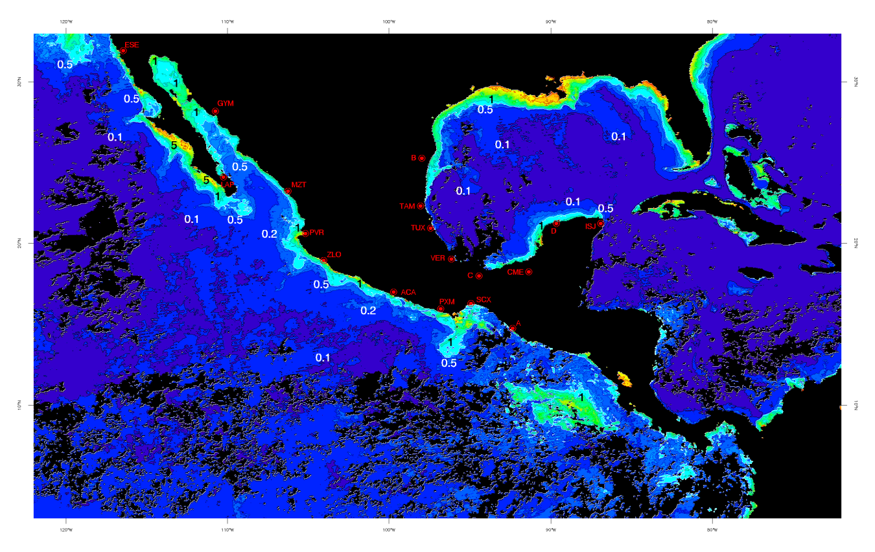

**Pacifico mexicano**

|  |  |
| --- | --- |
| Región | Chla |
| Costa occidental de Baja California | Concentraciones > 1 mg/m3, en las inmediaciones de la costa y en particular al sur de Ensenada (ESE) así como al sur de Punta Eugenia, al norte del Golfo de Ulloa y al sur de Bahía Magdalena, donde es > 5mg/m3. En estas zonas, la temperatura fue inferior a 17°C |
| Golfo de California | El contenido de clorofila > 1 mg/m3 en el alto Golfo (en las inmediaciones de la desembocadura del río Colorado) y la zona de las Islas; incluso entre estas y la costa es >5 mg/m3. Por otro lado desde Guaymas hasta Puerto Escondido (PXM) hay una franja donde la cantidad de pigmentos varía entre 0.5 y 1 mg/m3. |
| Pacifico Central (Jalisco-Colima-Michoacán) | Concentraciones >1 mg/m3 en el área aledaña a Bahía Banderas (en el interior es >3mg/m3). Entre Cabo Corrientes y la frontera entre Michoacán y Guerrero hay una franja donde el contenido es >0.5 mg/m3, cuyos límites están relacionados con la isoterma de 26°C. |
| Guerrero-Oaxaca | Hay algunas áreas, muy pequeñas con más de 1 mg/m3 de pigmentos. Entre Acapulco y Puerto Escondido (PXM) la concentración es de alrededor de 0.5mg/m3. Entre PXM y Salina Cruz (SCX) el contenido de pigmentos es más elevado. |
| Golfo de Tehuantepec | Elevadas concentraciones (> 1 mg/m3) al sur de Salina Cruz (SCX) en un área que aparentemente se dirige mar afuera con rumbo SSO. La isolínea de 0.5 mg/m3 llega a 12° 59’N. |
| Costa de Chiapas | Concentraciones inferiores a 0.5 mg/m3 en toda la costa |

**Golfo de México y Mar Caribe**

|  |  |
| --- | --- |
| Región | Chla |
| Costa de Tamaulipas | Concentraciones > 0.5mg/m3 al norte de Tampico (TAM) y de 1 mg/m3 al norte de la desembocadura del vaso norte de Laguna Madre (B). La ubicación de la isolínea de 0.5 mg/m3 sugiere que hay un anticiclón en límite de la plataforma continental y que la biomasa fitoplanctónica en la zona oceánica es muy pobre. |
| Costa de Veracruz | Concentraciones bajas (0.2 mg/m3) en la costa comprendida entre Tampico (TAM), y Veracruz (VER). Concentraciones > 1 mg/m3 al sur de Coatzacoalcos ( C), en una franja muy estrecha e inmediata a la línea de costa. |
| Golfo de Campeche | Concentraciones entre 0.1 y 0.2 mg/m3 en la región oceánica. |
| Costa de Tabasco-Campeche | Concentraciones medias (> 0.5 mg/m3) en una franja que abarca desde Coatzacoalcos ( C) hasta Isla Mujeres (ISJ), con concentraciones mayores a 1 mg /m3 frente a Campeche y los Petenes (donde supera los 3 mg /m3). |
| Costa norte de Yucatán | La concentración entre Puerto Progreso (D) e Isla Mujeres (ISJ) se encuentra entre 0.5 y 1 mg/m3. |
| Costa de Quintana Roo | Concentraciones < a 0.1 mg/m3 desde Chetumal hasta Isla Mujeres (ISJ); por otro lado, en el interior del Golfo la concentración es menor a ese valor. |

**Anomalías de clorofila**: En gran parte de la costa del Pacífico las anomalías son negativas (<-0.5), excepto algunas pequeñas áreas localizadas al sur de Ensenada así como entre Punta Eugenia y Bahía Magdalena, algunas zonas en el interior del Golfo de California (en la costa de BCS) y algunas zonas de la costa comprendida entre el sur de Colima y Oaxaca. Las anomalías positivas fueron mayores a 2 en la costa suroccidental de la península de Baja California y entre Puerto Escondido y Salina Cruz. En contraste, hubo valores negativos (-0.5 a -1) en la costa de Sonora, Sinaloa, Nayarit, parte de la costa de Jalisco y el norte de Colima. En el Golfo de México las anomalías son ligeramente negativas o cero, excepto en la zona marina, fuera de la plataforma continental de Tamaulipas, la costa sur de Veracruz y la costa norte de Campeche, donde fueron >0.1. En el norte de Yucatán también fueron negativas (<-0.5).